タイトル Title

アクティブに楽しむ、日本の春の祭り8選！桜、凧あげ、曳山、温泉湯かけでずぶ濡れも！

Actively enjoying, 8 Japanese Spring Festivals!

Cherry blossoms, Takoage ( traditonal Japanese kite ), Hikiyama ( festival float ) , Oyukake (When carrying a Mikoshi, the hot spring water is poured over the Mikoshi ).

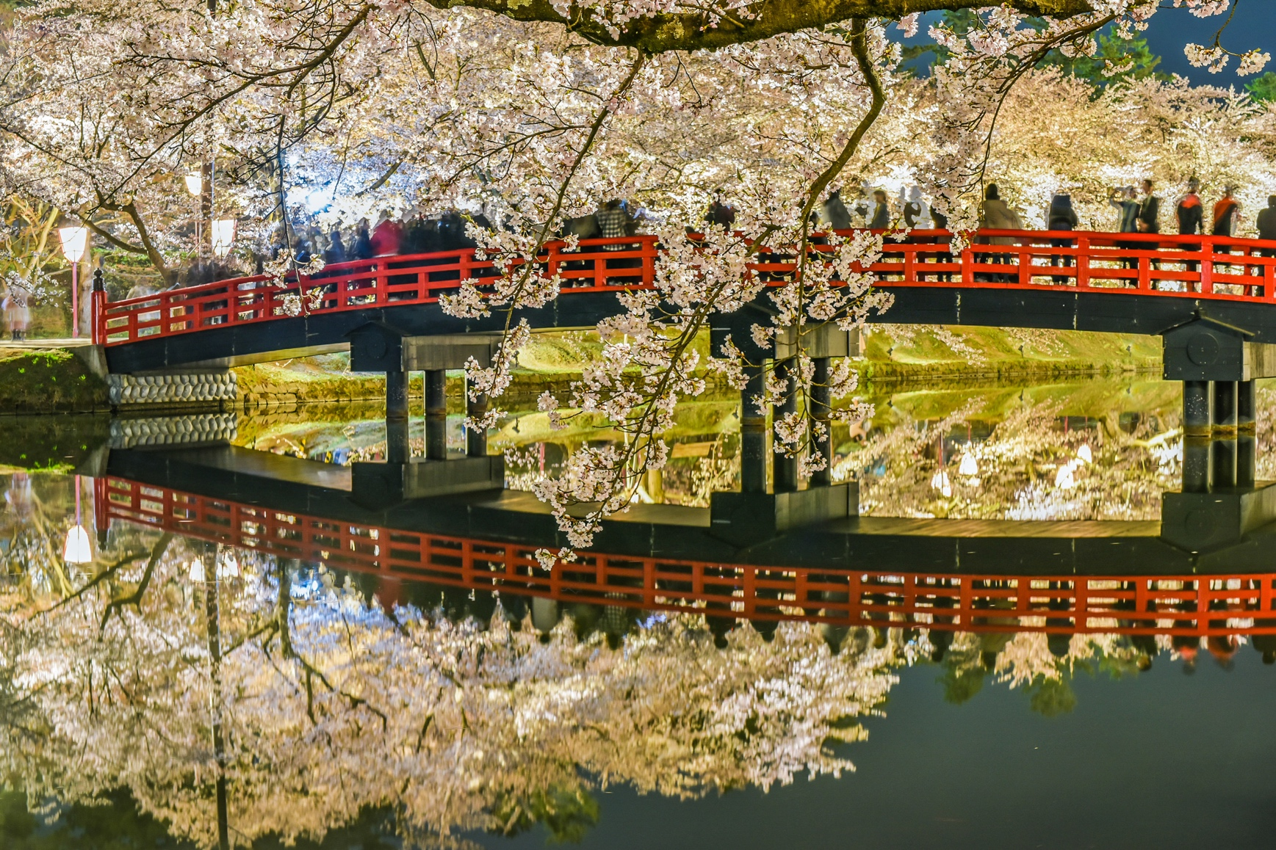

アイキャッチ画像は本文内より1枚利用を想定

Description

温泉で湯かけ祭り！伝統的ボート観戦、巨大凧あげ！もちろんお花見、踊りに曳山祭りも！日本人にとって春は始まりの季節。昔から、生命に感謝する明るいお祭りが多数あります。そんなアクティブな春のお祭りを一挙紹介！一緒に参加して、日本の春を満喫しましょう！

Oyukake matsuri (Hot spring festiva)l! Traditional boat watching, giant kite flying! Of course, there is also a hikiyama festival for cherry blossom viewing and dancing! For Japanese, spring is the season of the beginning. There have been many bright festivals that are grateful for life. I introduce such an active spring festivals at once. Let's join together and enjoy spring in Japan!

導入文 Introductory sentence

四季の移り変わりがはっきりとある日本では、3月ごろからを「春」と考えます。

In Japan, where the four seasons are clearly changing, we think that spring starts around March.

春は生命が息吹く始まりの季節。学校も4月から始まり、人々は新しい気持ちで生活を始めます。

Spring is the season when life begins to breathe. School starts in April, and people start living with a new feeling.

そんな春はアクティブなお祭りにあふれています。

Spring is full of active festivals.

寒い冬が終わり、桜が咲き誇り、体を動かすにも最適！温泉湯かけ祭りでびしょ濡れになったり、踊り、巨大凧あげ、伝統的なボート、曳山や浴衣など、体験できるお祭りがいっぱい。The cold winter is over, the cherry blossoms are in full bloom, and it is perfect for moving the body. There are many festivals where you can experience hot spring festivals, Bon Odori (Japanese folkloric dancing), Takoage (raising giant kites), traditional boats, hikiyama (festival float) and Yukata.

さあ、一緒に参加して、日本の春を満喫しましょう！Let's join together and enjoy spring in Japan!

1. 別府温泉八湯まつり
2. 弘前さくら祭り
3. 牛深ハイヤ祭り
4. 青柏祭
5. 那覇ハーリー
6. 博多どんたくみなと祭り
7. 白根大凧合戦
8. ゆかたできん祭

別府温泉八湯まつり Beppu Hattou Onsen Matsuri Beppu Hot Spring Festival

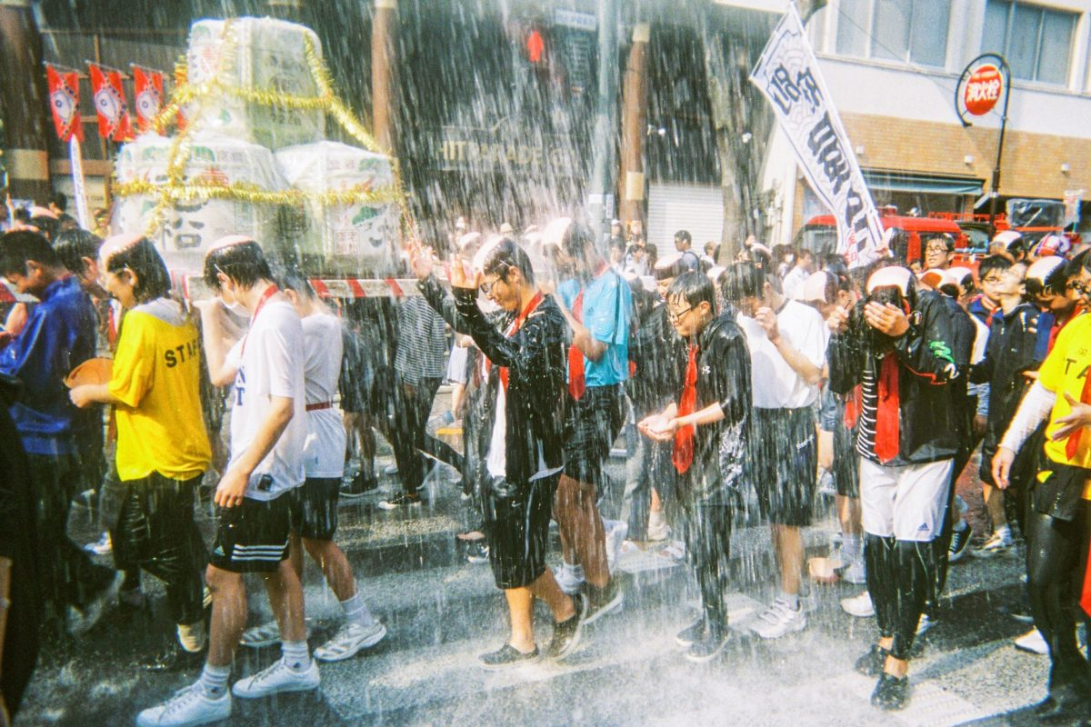  
© 東京神父

【開催時期】 4月1日と4月第1週の土日

【Date】Saturday and Sunday in April 1st weekend and 1st of April

【開催場所】 大分県別府市 別府温泉

【Venue】 Beppu City, Oita Prefecture Beppu Onsen

【アクセス】大分空港からバス　約55分（羽田空港から大分空港：所要時間1時間40分）

[Access] About 55 minutes by bus from Oita Airport (from Haneda Airport to Oita Airport: 1 hour 40 minutes)

【ホームページ】<http://beppu-event.jp/onsenmatsuri/>

[Offical Web site]

【祭りの紹介文】 【Introduction to the Festival】

温泉は日本で人気の旅行の目的の一つ。Hot spring is one of the popular travel purposes in Japan.

世界一の温泉湧出量を誇る別府温泉には、その豊かな恵みに感謝するために行うお祭りがあります。Beppu Onsen boasts the largest amount of hot spring water in the world, and there is a festival held to appreciate its rich blessings.

それが「別府温泉八湯まつり」。期間中は、市内約100か所の共同温泉を無料開放。During the Beppu Onsen Hachiyu Festival, approximately 100 shared hot springs in the city are opened free of charge.

太鼓や伝統舞踊のステージやパレードのほか、夜間は立ち昇る湯けむりのライトアップや、山肌を燃やす「扇山火まつり」の炎が見られます。In addition to drums and traditional dance stages and parades, you can see the lights up of the hot water rising at night and the flames of the Ogiyama Fire Festival that burns the surface of the mountain.

クライマックスは、何といっても最終日。別府駅前大通りで行われる「湯ぶっかけまつり」。温泉神社の神輿ほか周辺地域の神輿が集結。その神輿に向かって60トンのお湯が大放出されます。沿道には桶とひしゃくが用意されており、観客もお湯をかけることができ、神輿も観客も全員ずぶ濡れの大騒ぎとなります。The climax is the last day after all. "Hot Water Bukkake Festival" is held in Beppu Ekimae Odori. Mikoshi of the hot spring shrine and the mikoshi of the surrounding area gather. 60 tons of hot water is released toward the mikoshi. There are tubs and hijac on the roadside, allowing the audience to pour hot water, and all the mikoshi and spectators are in a frenzy of drenching.

温泉好きはもちろん、水かけ祭りやみんなで騒ぐフェス好きも、全身どっぷり浸かって楽しみましょう！Whether you like hot springs, water festivals or festivals. Let's enjoy bathing in the whole body while carrying Mikoshi.

【インバウンド対応状況】 Responce status for Tourists

|  |  |  |
| --- | --- | --- |
| 会場に多言語対応可能なスタッフ | 英 | なし |
| 中 | なし |
| 多言語チラシ | 英 | なし |
| 中 | なし |
| お祭り日以外の問い合わせ受付体制 | 英 | なし |
| 中 | なし |
| ホームページ多言語化 | 英 | [http://english.beppu-navi.jp/event/](http://english.beppu-navi.jp/event/" \t "_blank) |
| 中 | [http://chinese.beppu-navi.jp/event/](http://chinese.beppu-navi.jp/event/" \t "_blank) |

|  |  |  |
| --- | --- | --- |
| Multi-lingual staff at the venue | English | No ( Yes or No ) |
| Chinese | No |
| Flyers in multiple languages | English | No |
| Chinese | No |
| System for accepting inquiries for festival | English | No |
| Chinese | No |
| Multi-lingual official website | English | [http://english.beppu-navi.jp/event/](http://english.beppu-navi.jp/event/" \t "_blank) |
| Chinese | [http://chinese.beppu-navi.jp/event/](http://chinese.beppu-navi.jp/event/" \t "_blank) |

弘前さくらまつり Hirosaki Sakura Festival



【開催時期】 4月2０日～5月６日（毎年同日程）

【Date】 From April 20 Till May 6 (The same schedule every year)

【開催場所】 青森県弘前市弘前公園

【Venue】 Hirosaki Park Hirosaki City Aomori Prefecture

【アクセス】青森空港からバス 約1時間

[Access] About 1 hour from Aomori Airport by bus

【ホームページ】<https://www.hirosaki-kanko.or.jp/web/details.html?id=API00200003624>

[Offical Web site]

【祭りの紹介文】 【Introduction to the Festival】

桜は日本人にとって特別な花。春になり桜が咲き始めると、人々はあちこちで花見を楽しみます。 Sakura (Cherry blossom) is special flower for Japanese people. When spring begins and cherry blossoms begin to bloom, people enjoy viewing flowers everywhere.

弘前城公園で行われる「弘前さくらまつり」は約200万人来場する日本最大の桜祭りの一つ。The Hirosaki Sakura Festival, which takes place in Hirosaki Castle Park, is one of Japan's largest cherry blossom festival with approximately 2 million visitors.

300年以上前、弘前の侍が25本の桜を植えたのをはじめに、市民の寄付などで増え続け、今では約50種2,600本の桜が見られます。More than 300 years ago, beginning with the Hirosaki-san planted 25 cherry trees, it continued to increase with the donation of citizens, and now about 2,600 cherry trees of about 50 species can be seen.

見どころは、300mも続く桜のトンネル。夜はライトアップもされ、息をのむ美しさです。The highlight is a 300m cherry blossom tunnel. The night is lit up, and it is breathtaking beauty.

弘前の位置する青森県津軽地方は国内有数の豪雪地帯。The Tsugaru district in Aomori Prefecture, where Hirosaki is located, is one of the nation's leading snowfall areas.

地元民にとって桜を観ることは、長く厳しい冬を超え、やっと訪れた春を喜ぶ意味があるのです。For the locals, seeing cherry blossoms means going past a long and hard winter and finally enjoying the spring.

桜を見るだけでも忘れられない体験ですが、出店、抹茶、「和船」と船頭によるお濠めぐり、さくら桟敷席(津軽三味線と地酒と料理)、人力車も。It is an experience that you can not forget just by looking at the cherry blossoms, but there are also stalls, matcha green tea, “Wafune” traditional boat tour with a boatman, Sakura bar seat (Tsugaru Shamisen and local sake and dishes), and more.

ゴザも貸し出しているので、手ぶらで日本のお花見を体験することができます。Goza (Japanese carpet made by herbs) is also rented, you can experience Japanese cherry blossom viewing in a traditional way.

絶景が見たい人、日本のお花見や文化を体験したい人にもおすすめのお祭りです。This festival is also recommended for those who want to see the spectacular scenery and those who want to experience Japanese cherry blossom viewing and culture.

【インバウンド対応状況】 Responce status for Tourists

|  |  |  |
| --- | --- | --- |
| 会場に多言語対応可能なスタッフ | 英 | あり |
| 中 | あり |
| 多言語チラシ | 英 | あり |
| 中 | あり |
| お祭り日以外の問い合わせ受付体制 | 英 | あり |
| 中 | あり |
| ホームページ多言語化 | 英 | [https://www.hirosaki-kanko.or.jp/en/edit.html?id=edit14](https://www.hirosaki-kanko.or.jp/en/edit.html?id=edit14" \t "_blank) |
| 中 | [http://hirosaki-kanko.com/scn/edit02.html](http://hirosaki-kanko.com/scn/edit02.html" \t "_blank) |

|  |  |  |
| --- | --- | --- |
| Multi-lingual staff at the venue | English | Yes ( Yes or No ) |
| Chinese | Yes |
| Flyers in multiple languages | English | Yes |
| Chinese | Yes |
| System for accepting inquiries for festival | English | Yes |
| Chinese | Yes |
| Multi-lingual official website | English | [https://www.hirosaki-kanko.or.jp/en/edit.html?id=edit14](https://www.hirosaki-kanko.or.jp/en/edit.html?id=edit14" \t "_blank) |
| Chinese | [http://hirosaki-kanko.com/scn/edit02.html](http://hirosaki-kanko.com/scn/edit02.html" \t "_blank) |

牛深ハイヤ祭り Ushibuka Haiya Festival

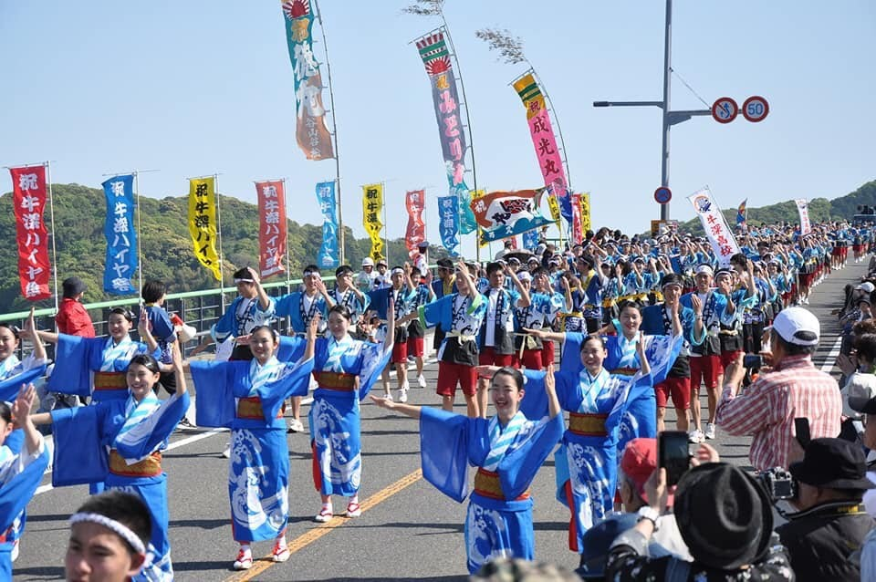  
ダミー画像

【開催時期】 4月中旬

【Date】 Middle of April

【開催場所】 熊本県天草市牛深町 中心街一帯

【Venue】 Amagusa City, Kumamoto Prefecture Ushibukacho Central area

【アクセス】熊本空港からバスを乗継 約5時間半（羽田空港から熊本空港：所要時間1時間50分）

[Access] Take a bus from Kumamoto Airport for about 5 and a half hours (from Haneda Airport to Kumamoto Airport: 1 hour 50 minutes)

【ホームページ】<http://ushibuka-haiya.com/>

[Offical Web site]

【祭りの紹介文】 【Introduction to the Festival】

日本全国には様々な民謡がありますが、そのルーツとなったといわれるのが「牛深ハイヤ節」。 There are various folk songs all over Japan, but it is said that the root of their roots is "Ushibuka Haiya".

海運と漁業で栄えた牛深に寄港したたくさんの船乗りたちを、女性たちが盛大にもてなして誕生しました。The women were very welcoming to sailors who flourished in the fishing industry and stopped at the port.

それは南国らしい陽気なお囃子と、漁師の動きを表現した元気いっぱいの明るい踊りです。It is a hilarious dance like a tropical country and a cheerful dance that expresses the movement of a fisherman.

このお祭りでは、5000人の踊り手が集結。圧巻の総踊りは見るもよし、講習会を受けて参加することも可能です。At this festival, 5000 dancers gather. You can see the total dance of the masterpiece, or you can take a class and attend.

そのほか、漁船団海上パレードを観たり、美味しい海の幸を味わうなど、海辺の街らしい体験もできます。In addition, you can see the fishing boat group Sea Parade, taste delicious seafood, etc., like a seaside town.

踊りを体験したい方や、民族舞踊や音楽文化に興味がある方にお勧め。Recommended for those who want to experience dance, and those who are interested in Japanese ethnic dance and music culture.

日本の民族文化をより深く知ることができるお祭りです。This festival allows you to learn more about Japanese ethnic culture.

【インバウンド対応状況】 Responce status for Tourists

|  |  |  |
| --- | --- | --- |
| 会場に多言語対応可能なスタッフ | 英 | あり |
| 中 | なし |
| 多言語チラシ | 英 | なし |
| 中 | なし |
| お祭り日以外の問い合わせ受付体制 | 英 | あり |
| 中 | なし |
| ホームページ多言語化 | 英 | [http://ushibuka-haiya.com/?lang=en](http://ushibuka-haiya.com/?lang=en" \t "_blank) |
| 中 | 無し |

|  |  |  |
| --- | --- | --- |
| Multi-lingual staff at the venue | English | Yes ( Yes or No ) |
| Chinese | No |
| Flyers in multiple languages | English | No |
| Chinese | No |
| System for accepting inquiries for festival | English | Yes |
| Chinese | No |
| Multi-lingual official website | English | [http://ushibuka-haiya.com/?lang=en](http://ushibuka-haiya.com/?lang=en" \t "_blank) |
| Chinese |  |

青柏祭 Seihakusai

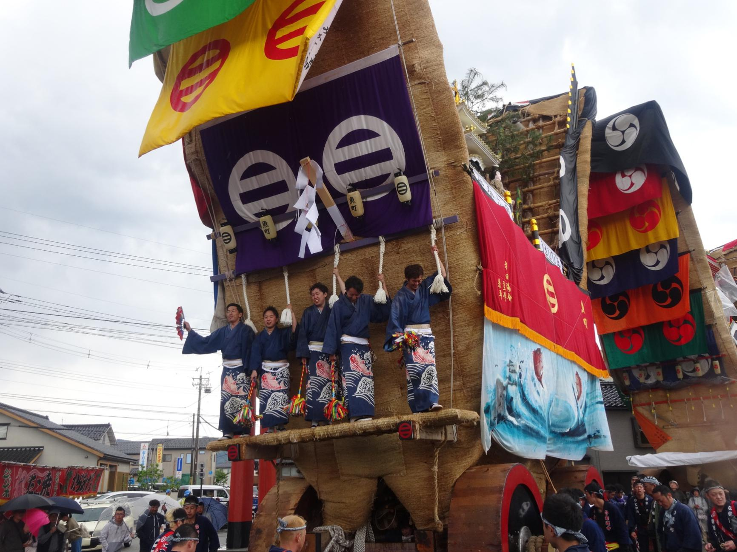

【開催時期】毎年5月3日～5日（毎年同日程）

【Date】 Every year from 3rd of May till 5th of May (Same schedule every year)

【開催場所】 石川県七尾市　市街地中心部

【Venue】 Ishikawa Prefecture Nanao City Central area

【アクセス】小松空港よりIR石川鉄道、JR七尾線乗継。約2時間50分（羽田空港から小松空港：所要時間55分）

[Access] Transfer from Ishikawa Railway, JR Nanao Line from Komatsu Airport. 2 hours and 50 minutes (from Haneda Airport to Komatsu Airport: 55 minutes)

【ホームページ】<https://www.hot-ishikawa.jp/event/5674>

[Offical Web site]

【祭りの紹介文】 【Introduction to the Festival】

「曳山」とは、祭礼の際に引いたり担いだりする出し物。"Hikiyama" is an similar thing as portable shrine that you draw or carry during a festival.

神様が宿る目印とされ、豪華な装飾が施されています。It is considered to be a mark of God's place, and it is decorated with luxury.

とても大きく、車輪がついていて、たくさんのが力を合わせて引っ張ります。It's very big wheels on it, and a lot of people join forces to pull it.

2016年、曳山を引く日本の祭り33件がユネスコ無形文化遺産に登録されました。In 2016, 33 Japanese Hikiyama festivals were registered as UNESCO Intangible Cultural Heritage.

その文化遺産を引けるお祭りがあるのです。There is a festival that you can participate and pull the cultural heritage festival floats.

石川県七尾市の「青柏祭」では高さ12m、重さ20ｔの日本一大きな曳山「でか山」3台を一般参加者の手で引くことができます。At “Seihaku Festival” in Nanao City, Ishikawa Prefecture, three festival floats, 12 meters tall and 20 tons in weight,which participants can pull and enjoy..

「でか山」が狭い道を立ち並ぶ家の軒や電信柱ギリギリを掠めながら曳かれる様子は迫力満点。 The highlight of the festival is so big festival float in the narrow streets will go throuh the poles and the wires.

狭い角をダイナミックに一気に回す「辻回し」では、感嘆の声と拍手が起こります。When Hikiyama turns the narrow corner dynamically, exclamation voice and applause occur.

曳山、まして文化遺産を引けるお祭りはなかなかありません。There are not many festivals where you can pull, carry or see closer cultural heritages.

ドキドキする体験がしたい方、お神輿や曳山祭りに参加したい方、伝統的行事に触れたい方はぜひ訪れてみたいお祭りです。If you want to have a exciting experience, participate in the Mikoshi and Hikiyama Festival, or want to experience traditional events, this is the festival you'd love to visit.

【インバウンド対応状況】 Responce status for Tourists

|  |  |  |
| --- | --- | --- |
| 会場に多言語対応可能なスタッフ | 英 | なし |
| 中 | なし |
| 多言語チラシ | 英 | あり |
| 中 | なし |
| お祭り日以外の問い合わせ受付体制 | 英 | なし |
| 中 | なし |
| ホームページ多言語化 | 英 | なし |
| 中 | なし |

|  |  |  |
| --- | --- | --- |
| Multi-lingual staff at the venue | English | No ( Yes or No ) |
| Chinese | No |
| Flyers in multiple languages | English | Yes |
| Chinese | No |
| System for accepting inquiries for festival | English | No |
| Chinese | No |
| Multi-lingual official website | English |  |
| Chinese |  |

那覇ハーリー Naha Hari ( Dragon Boat )

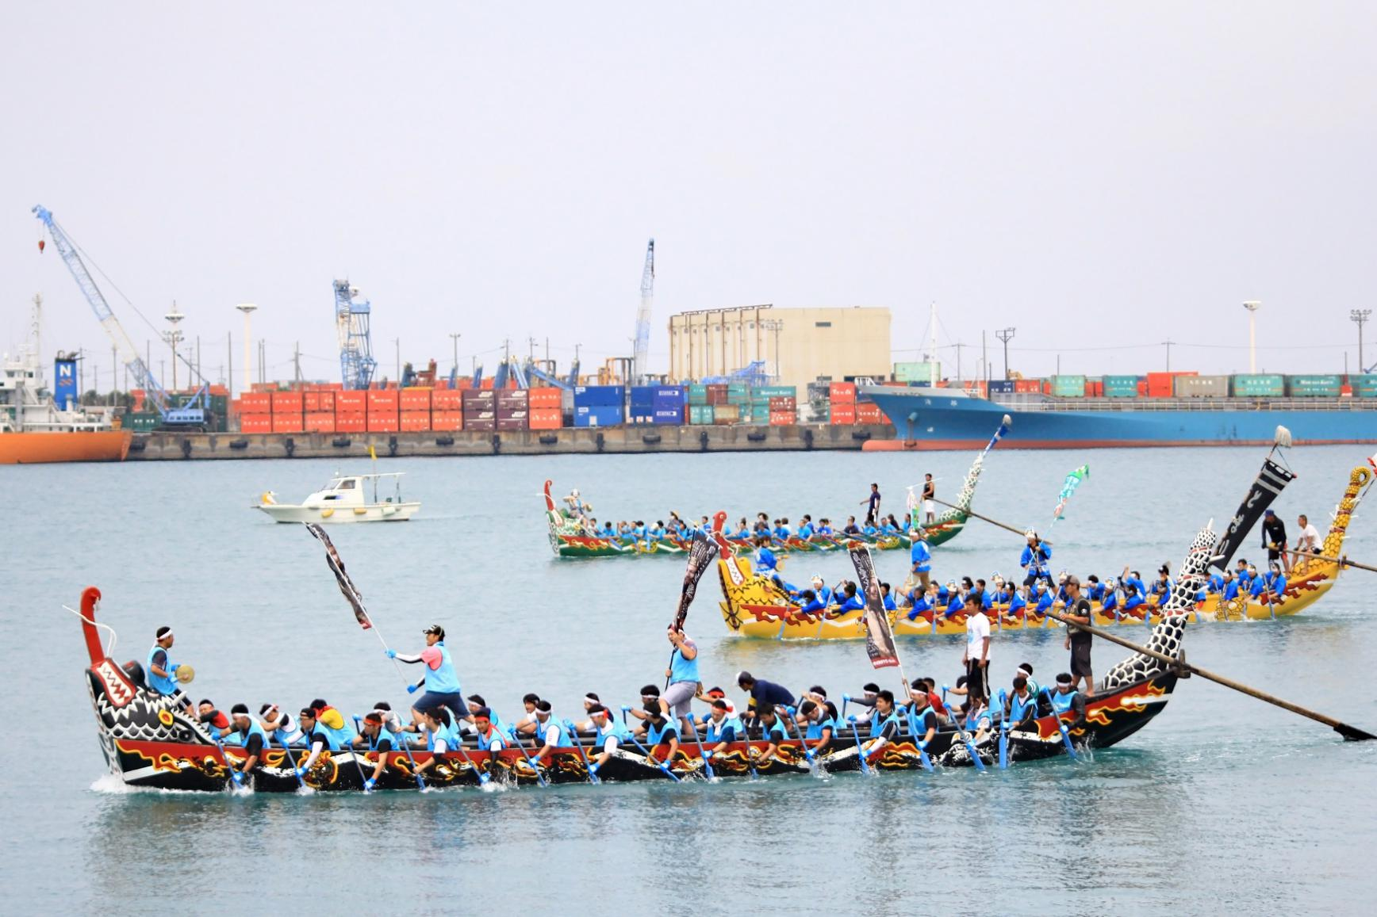

【開催時期】 ５月3日～5日（毎年同日程）

【Date】 From 3rd of May till 5th of May (Same schedule every year)

【開催場所】 沖縄県那覇市　那覇新港ふ頭

【Venue】 Naha, Okinawa Prefecture Naha Shinko Pier

【アクセス】那覇空港からゆいレール、バス乗継 約30分（羽田空港から那覇空港：所要時間2時間40分）

[Access] About 30 minutes from Naha Airport to Yui Rail and bus transfer (from Haneda Airport to Naha Airport: 2 hours and 40 minutes)

【ホームページ】<https://www.naha-navi.or.jp/magazine/2227/>

[Offical Web site]

【祭りの紹介文】 【Introduction to the Festival】

「ハーリー」は爬龍船(はりゅうせん＝ドラゴンボート)による競漕。"Haarii" is a race of dragon boats (Harusen = Dragon Boat).

竜の装飾を施した伝統的な船に漕ぎ手、鐘打ち、舵取り、旗持ちと大勢の船員が乗り込み、その速さを競います。Rower, bell, helm, flagman and large number of seamen aboard on a traditional ship with dragon decoration and compete for speed.

那覇ハーリーは沖縄最大のハーリーで、3日間にわたり、学校や職場チーム130組以上が熱い戦いを展開。Naha dragon boat race is Okinawa's largest event, and over three days, over 130 teams of schools and work teams have a hot compete.

同時にエイサー(民族舞踊)や音楽ライブ、打ち上げ花火も行われ、一日中どの時間帯に行っても遊べます。At the same time, Eisa (Okinawa’s folk dance), live concerts and fireworks are also held, so you can enjoy at any time of the day.

一番の見どころは、最終日夕方に行われる御願（うねん）バーリーと本バーリー。Before the last and most important race (“hon-bārī“) between the port’s historic teams, a ritual called ugan-bārī is perform the last day.

御願バーリーは、海の神様に航海安全、大漁祈願や地域の発展を祈願するもの。Ugan Bari is a ceremony for pray to the god of the sea for the safety of the voyage, great fishing, and the development of the region.

対して本バーリーは那覇市内3つの地域からのチームによる真剣勝負。On the other hand, Hon barii is a serious final game for teams from three areas in Naha city.

それぞれの伝統衣装を身にまとい競漕し、その年の覇者を決定します。Wear each traditional costume and compete to determine the winner of the year.

旅行客もハーリー観戦はもちろん、乗車体験ができる時間があります。Tourists also have experience of dragon boat riding.

スポーツ観戦好きはもちろん、沖縄文化を体験したい方も、大満足のお祭りです。Those who like watching sports, as well as those who want to experience Okinawa culture, are highly satisfied festivals.

【インバウンド対応状況】 Responce status for Tourists

|  |  |  |
| --- | --- | --- |
| 会場に多言語対応可能なスタッフ | 英 | あり |
| 中 | あり |
| 多言語チラシ | 英 | なし |
| 中 | なし |
| お祭り日以外の問い合わせ受付体制 | 英 | あり |
| 中 | あり |
| ホームページ多言語化 | 英 | [https://www.naha-navi.or.jp/en/magazine/2830/](https://www.naha-navi.or.jp/en/magazine/2830/" \t "_blank) |
| 中 | [https://www.naha-navi.or.jp/zh-hans/magazine/2704/](https://www.naha-navi.or.jp/zh-hans/magazine/2704/" \t "_blank) |

|  |  |  |
| --- | --- | --- |
| Multi-lingual staff at the venue | English | Yes( Yes or No ) |
| Chinese | Yes |
| Flyers in multiple languages | English | No |
| Chinese | No |
| System for accepting inquiries for festival | English | Yes |
| Chinese | Yes |
| Multi-lingual official website | English | [https://www.naha-navi.or.jp/en/magazine/2830/](https://www.naha-navi.or.jp/en/magazine/2830/" \t "_blank) |
| Chinese | [https://www.naha-navi.or.jp/zh-hans/magazine/2704/](https://www.naha-navi.or.jp/zh-hans/magazine/2704/" \t "_blank) |

博多どんたくみなと祭り Hakata Dontaku Port Festival

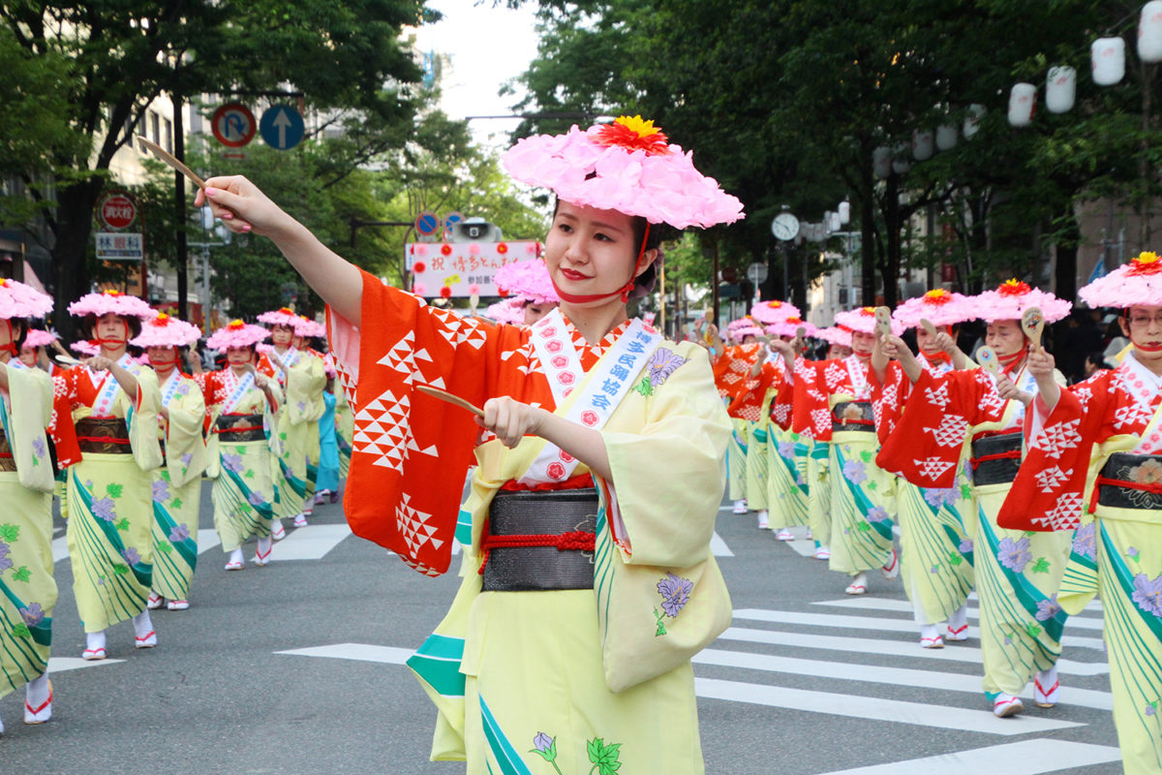  
許諾申請中

【開催時期】5月3日～4日（毎年同日程）

【Date】 From 3rd of May till 4th of May (Same schedule every year)

【開催場所】福岡県福岡市

【Venue】 Fukuoka Prefecture, Fukuoka City

【アクセス】福岡空港から地下鉄利用 約10分　（羽田空港から福岡空港：所要時間1時間55分）

[Access] About 10 minutes by subway from Fukuoka Airport (from Haneda Airport to Fukuoka Airport: 1 hour 55 minutes)

【ホームページ】<http://www.dontaku.fukunet.or.jp/>

[Offical Web site]

【祭りの紹介文】 【Introduction to the Festival】

福岡県福岡市博多区は昔から港湾として栄え、様々な文化が行き来した街です。Hakata-ku, Fukuoka City, Fukuoka Prefecture has always flourished as a port, and it has been a city where various cultures have come and gone.

そこで繰り広げられる「博多どんたくみなと祭り」は200万人が集まる国内最大級のお祭り。The Hakata Dontaku Minato Festival is one of the largest festivals in Japan, attracting two million people.

博多松ばやしと呼ばれる伝統民俗芸能の行列ほか、様々なパフォーマンスが見られます。In addition to the traditional folk performing arts procession called Hakata Matsubayashi, and also various performances can be seen.

由来は400年前城下町「福岡」と町人の町「博多」の交流を祝って始まったこと。It originated 400 years ago in celebration of the exchange between Fukuoka castle town and Hakata town’s people.

歴史オランダ語のZondag(ゾンターク=休日)が語源となっています。In the history, the Dutch word Zondag (Zontak = holiday) is the source of the word Dontaku.

見どころは華やかなパレードの盛り上がり。The highlight is the excitement of the colorful parade.

松ばやしは、もともと新年を祝う民俗行事で、ご飯を盛り付けるのに使う「しゃもじ」をもって踊るのが特徴。Matsubayashi is a folk event that originally celebrates the New Year, and is characterized by dancing with the “shamoji” (wooden spoon to use serving rice.)

2日目の夜に行われる「総踊り」には見物客も参加することが可能。 It is possible to participate in the "Sou dance" performed on the night of the second day.

華やかなパレードが好きな人は大喜びの、エネルギーあふれる楽しい2日間です。If you like the glamorous parade, it's a fun two days full of energy.

【インバウンド対応状況】 Responce status for Tourists

|  |  |  |
| --- | --- | --- |
| 会場に多言語対応可能なスタッフ | 英 | あり |
| 中 | あり |
| 多言語チラシ | 英 | あり |
| 中 | あり |
| お祭り日以外の問い合わせ受付体制 | 英 | あり |
| 中 | あり |
| ホームページ多言語化 | 英 | [http://www.dontaku.fukunet.or.jp/english](http://www.dontaku.fukunet.or.jp/english" \t "_blank) |
| 中 | 無し |

|  |  |  |
| --- | --- | --- |
| Multi-lingual staff at the venue | English | Yes ( Yes or No ) |
| Chinese | Yes |
| Flyers in multiple languages | English | Yes |
| Chinese | Yes |
| System for accepting inquiries for festival | English | Yes |
| Chinese | Yes |
| Multi-lingual official website | English | [http://www.dontaku.fukunet.or.jp/english](http://www.dontaku.fukunet.or.jp/english" \t "_blank) |
| Chinese | No |

白根大凧合戦 Shirane Kite Battle Festival

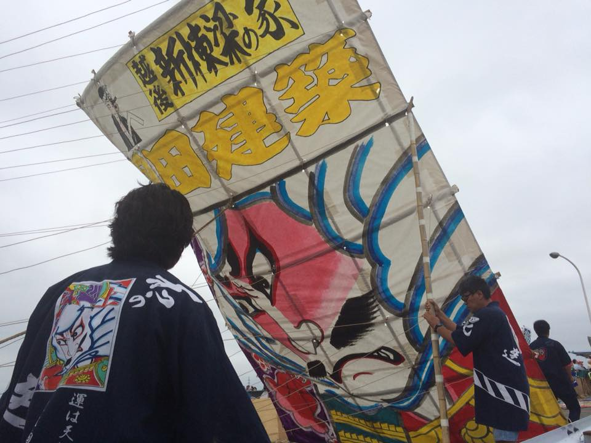

【開催時期】6月上旬

【Date】 Middle of June

【開催場所】 新潟県新潟市南区

【Venue】 Minami Ward, Niigata City, Niigata Prefecture

【アクセス】 新潟空港からバス乗継　約2時間

[Access] Bus transfer from Niigata Airport for about 2 hours

【ホームページ】<http://www.shironekankou.jp/tako/>

[Offical Web site]

【祭りの紹介文】 【Introduction to the Festival】

日本の凧を見たことはありますか？Have you ever seen a traditional Japanese Kite?

伝統的な凧は、侍や神話の登場人物の勇壮な絵が描かれています。 Traditional kites are depicted with heroic pictures of samurai and mythical characters.

高く上がる様子から出世を意味し、またお互いの凧をぶつけて落とし合う、喧嘩凧など荒々しい飛ばし方もあります。Main purpose is success from a high rise and, also a rough way of flying, such as kite fight ( bumping and dropping each other's kites.)

白根大凧合戦は世界最大級の大凧合戦。 Shirane Kite battle festival is one of the biggest kite festival in the world.

300年の歴史を持ち、巨大凧なんと300枚が乱舞します。 It has a history of 300 years, and 300 giant kites dance wildly.

川幅約80mの信濃川の両岸から約40㎡の大凧を上げる。A large kite of about 40 m² is raised from both sides of the Shinano River, which is about 80 m wide.

空中で絡ませ川に落とし、相手の凧綱が切れるまで引き合います。Drop it into the river and pull it until the other person's kite rope is cut.

観客は川原や観覧船から観戦するだけでなく、飛び入りで綱を引くこともできます。Visitors can watch from riverside or boat, also jump in and pull ropes.

地元の人と声を合わせて力を引けば、素晴らしい体験・交流になること間違いありありません。There is no doubt that it will be a wonderful experience and interaction if you join the localpeople and help.

祭りに参加して盛り上がりたい人、ドキドキするお祭りが好きな人、交流をしたい方にお勧めのお祭りです。It is recommended for those who want to participate in the festival and get excited, those who like the exciting festival, and those who want to interact with it.

【インバウンド対応状況】 Responce status for Tourists

|  |  |  |
| --- | --- | --- |
| 会場に多言語対応可能なスタッフ | 英 | あり |
| 中 | なし |
| 多言語チラシ | 英 | あり |
| 中 | なし |
| お祭り日以外の問い合わせ受付体制 | 英 | なし |
| 中 | なし |
| ホームページ多言語化 | 英 | [http://www.shironekankou.jp/tako/index-en.html](http://www.shironekankou.jp/tako/index-en.html" \t "_blank) |
| 中 | 無し |

|  |  |  |
| --- | --- | --- |
| Multi-lingual staff at the venue | English | Yes ( Yes or No ) |
| Chinese | No |
| Flyers in multiple languages | English | Yes |
| Chinese | No |
| System for accepting inquiries for festival | English | No |
| Chinese | No |
| Multi-lingual official website | English | http://www.shironekankou.jp/tako/index-en.htm |
| Chinese |  |

ゆかたできん祭 Yukata Festival

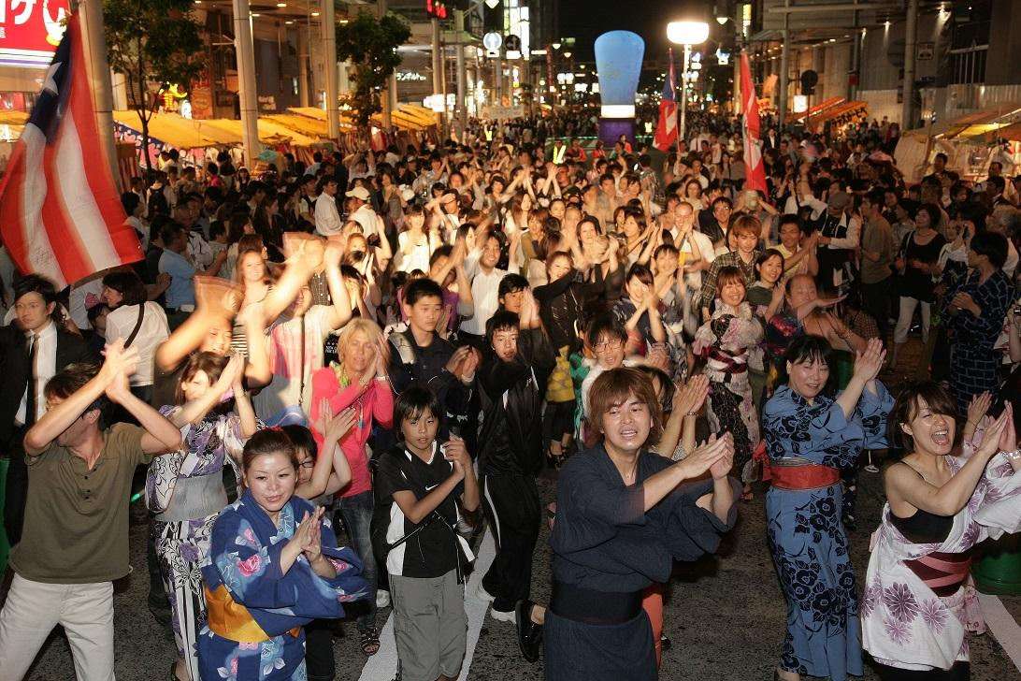

ダミー画像

【開催時期】6月上旬

【Date】 Middle of June

【開催場所】広島市中区

【Venue】 Hiroshima City, Naka ward

【アクセス】広島空港からバス、市電乗継　約1時間20分（羽田空港から広島空港：所要時間1時間25分）

[Access] From Hiroshima Airport, take a bus and take a train about 1 hour and 20 minutes (from Haneda Airport to Hiroshima Airport: 1 hour 25 minutes)

【ホームページ】<http://www.chushinren.jp/eventinfo/yukata.htm>

[Offical Web site]

【祭りの紹介文】 【Introduction to the Festival】

「浴衣（ゆかた）」は木綿でできた簡易的な着物。Yukata is a simple kimono made of cotton.

もともと寝間着としてきたもので、今では夏祭りでカジュアルに着るのが定番です。It was originally used as a nightwear, and now it is standard to wear casually at the summer festival.

このお祭りは、浴衣を着て、様々なイベントを楽しむ広島の初夏の風物詩。This festival is a feature of Hiroshima's early summer, wearing yukata and enjoying various events.

広島市内にある圓隆寺の総鎮守｢稲荷大明神」のお祭り「とうかさん大祭」と同時に開催。Held at the same time of Toukasan Grand Festival as the festival of Inari Daimyojin (guardian deity of Toukasan Temple in Hiroshima City.)

この大祭が「ゆかたの着始め祭り」としても有名であったため、浴衣をもっと身近なものにするために始まりました。Since this festival was famous as the "First Yukata Festival", it began to make Yukata more familiar.

見どころは浴衣を着てのパレード、ファッションショー、盆おどり。The highlights are parades, fashion shows and bon dances in yukata.

浴衣を買ったり、気軽に借りて着たりすることができます。You can buy yukata or rent and wear.

浴衣を着たら、街歩きや盆踊り、記念写真撮影を楽しみましょう。Once you wear a yukata, you can enjoy walking around the city, join to the bon dance and commemorative photo shoots.

初めて浴衣を着る人、浴衣の楽しみ方を知りたい人、ファッション好きにインスタ好きにもお勧めのイベントです。

It is an event recommended for those who wear yukata for the first time, those who want to know how to enjoy yukata, and those who like insta for fashion lovers.

【インバウンド対応状況】 Responce status for Tourists

|  |  |  |
| --- | --- | --- |
| 会場に多言語対応可能なスタッフ | 英 | あり |
| 中 | あり |
| 多言語チラシ | 英 | あり |
| 中 | あり |
| お祭り日以外の問い合わせ受付体制 | 英 | あり |
| 中 | あり |
| ホームページ多言語化 | 英 | [https://www.hiroshima-navi.or.jp/en/event/](https://www.hiroshima-navi.or.jp/en/event/" \t "_blank) |
| 中 | [https://www.hiroshima-navi.or.jp/cn/event/](https://www.hiroshima-navi.or.jp/cn/event/" \t "_blank) |

|  |  |  |
| --- | --- | --- |
| Multi-lingual staff at the venue | English | Yes( Yes or No ) |
| Chinese | Yes |
| Flyers in multiple languages | English | Yes |
| Chinese | Yes |
| System for accepting inquiries for festival | English | Yes |
| Chinese | Yes |
| Multi-lingual official website | English | [https://www.hiroshima-navi.or.jp/en/event/](https://www.hiroshima-navi.or.jp/en/event/" \t "_blank) |
| Chinese | [https://www.hiroshima-navi.or.jp/cn/event/](https://www.hiroshima-navi.or.jp/cn/event/" \t "_blank) |

暖かい春は、旅行はもちろん、体を動かすのに最適の季節。お花見、踊り、ボートや凧あげ、曳山引き、着物と体験満載です。

さあ、見るだけではなく、地元の人々に混ざってみましょう。思い出に残る滞在となること間違いなしです。